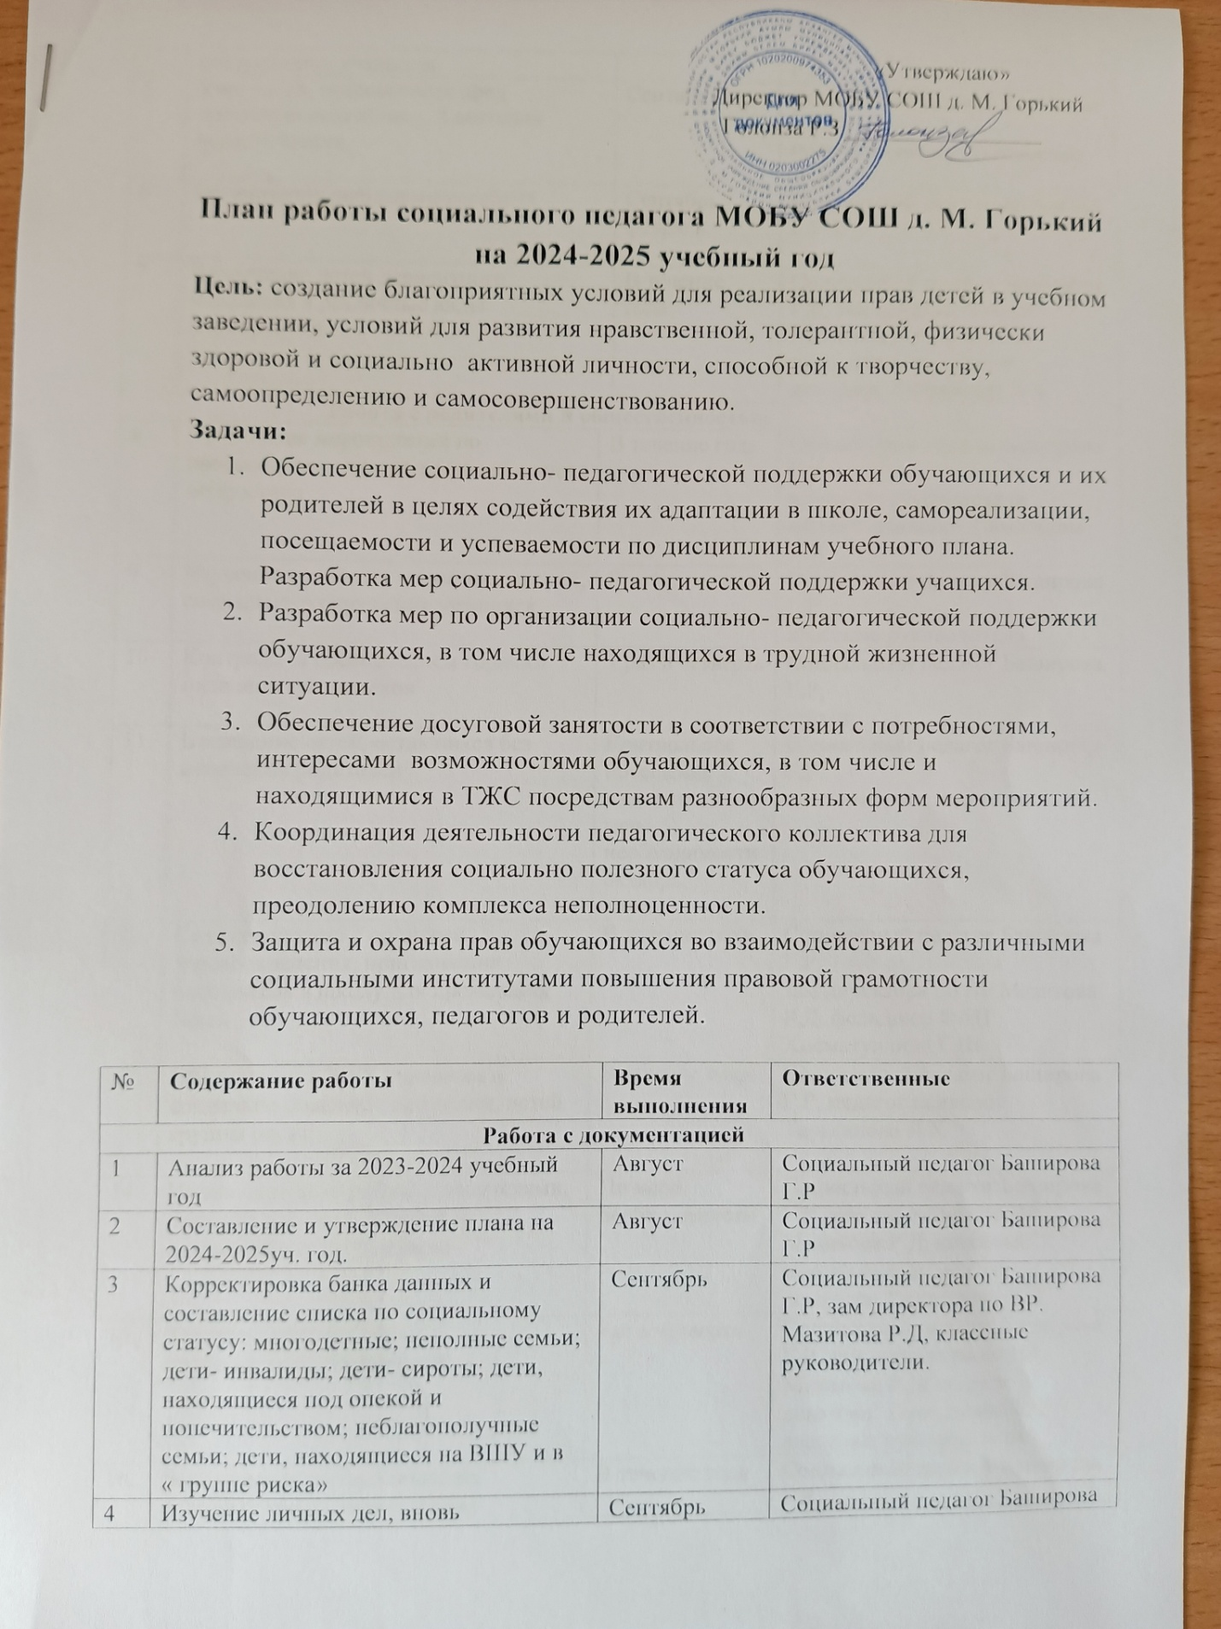

«Утверждаю»
Директор МОБУ СОШ д. М. Горький
Голонза Р.З _________________

План работы социального педагога МОБУ СОШ д. М. Горький
на 2024-2025 учебный год
Цель: создание благоприятных условий для реализации прав детей в учебном заведении, условий для развития нравственной, толерантной, физически здоровой и социально активной личности, способной к творчеству, самоопределению и самосовершенствованию.
Задачи:
- Обеспечение социально- педагогической поддержки обучающихся и их родителей в целях содействия их адаптации в школе, самореализации, посещаемости и успеваемости по дисциплинам учебного плана. Разработка мер социально- педагогической поддержки учащихся.
- Разработка мер по организации социально- педагогической поддержки обучающихся, в том числе находящихся в трудной жизненной ситуации.
- Обеспечение досуговой занятости в соответствии с потребностями, интересами возможностями обучающихся, в том числе и находящимися в ТЖС посредствам разнообразных форм мероприятий.
- Координация деятельности педагогического коллектива для восстановления социально полезного статуса обучающихся, преодолению комплекса неполноценности.
- Защита и охрана прав обучающихся во взаимодействии с различными социальными институтами повышения правовой грамотности обучающихся, педагогов и родителей.

№ | Содержание работы |  | Время выполнения | Ответственные
Работа с документацией
1 | Анализ работы за 2023-2024 учебный год |  | Август | Социальный педагог Баширова Г.Р
2 | Составление и утверждение плана на 2024-2025уч. год. |  | Август | Социальный педагог Баширова Г.Р
3 | Корректировка банка данных и составление списка по социальному статусу: многодетные; неполные семьи; дети- инвалиды; дети- сироты; дети, находящиеся под опекой и попечительством; неблагополучные семьи; дети, находящиеся на ВШУ и в  « группе риска» |  | Сентябрь | Социальный педагог Баширова Г.Р, зам директора по ВР. Мазитова Р.Д, классные руководители.
4 | Изучение личных дел, вновь поступивших учащихся |  | Сентябрь | Социальный педагог Баширова Г.Р
5 | Учет детей, посещающих пред школьную подготовку. Адаптация первого класса. |  | Сентябрь | Социальный педагог Баширова Г.Р,  педагог психолог Тараканова Л.Х
6 | Организация школьного всеобуча |  | Сентябрь, февраль | Социальный педагог Баширова Г.Р
7 | Вовлечение детей девиантного поведения в различные виды мероприятий. |  | В течение года | Социальный педагог Баширова Г.Р, зам директора по ВР Мазитова Р.Д, классные руководители, педагог психолог Тараканова Л.Х
Работа с родителями и общественностью
8 | Проведение мероприятий по профилактике правонарушений среди подростков | В течение года |  | Социальный педагог Баширова Г.Р,  классные руководители, педагог психолог Тараканова Л.Х
9 | Изучение семейных взаимоотношений, социального окружения учащихся | В течение года |  | Социальный педагог Баширова Г.Р,  классные руководители.
10 | Контроль за обеспечением горячим питанием школьников | 1 раз в четверть |  | Социальный педагог Баширова Г.Р,  завхоз
11. | Посещение детей, оставшихся без попечения родителей | Контрольное посещение 2 раза в год, и по мере необходимости октябрь, апрель. |  | Социальный педагог Баширова Г.Р,  классные руководители.
12. | Сотрудничество с органами здравоохранения, приглашении работников в школу для проведения бесед | В течение года |  | Социальный педагог Баширова Г.Р,  зам директора по ВР Мазитова Р.Д, фельдшер ФАП Хисматуллина Г.Ш
13. | Обследования ЖБУ учащихся в социально опасном положении, детей группы риска | В течение года |  | Социальный педагог Баширова Г.Р, педагог психолог Тараканова Л.Х
14. | Индивидуальная работа с родителями, оказание информационной и педагогической поддержки | По мере необходимости |  | Социальный педагог Баширова Г.Р, зам директора по ВР Мазитова Р.Д, классные руководители, педагог психолог Тараканова Л.Х
15. | Участие в работе Совета профилактики, наркопоста | Раз в четверть |  | Социальный педагог Баширова Г.Р, зам директора по ВР Мазитова Р.Д, педагог психолог Тараканова Л.Х классные руководители.
16. | Выступление на тематических классных часах, родительских собраниях | В течение года |  | Социальный педагог Баширова Г.Р
Работа с учащимися
17. | Индивидуальная работа с учащимися | В течение года |  | Социальный педагог Баширова Г.Р, зам директора по ВР Мазитова Р.Д, педагог психолог Тараканова Л.Х классные руководители.
18. | Анализ состояния здоровья детей | Декабрь |  | Социальный педагог Баширова Г.Р, фельдшер ФАП Хисиатуллина Г.Ш
19. | Осуществление контроля над учащимися, пропускающих занятия без уважительных причин | В течение года |  | Социальный педагог Баширова Г.Р  классные руководители
20. | Участие в проведении мероприятий, направленных на профилактику табака курения, алкоголизма и наркомании | В течение года |  | Социальный педагог Баширова Г.Р, зам директора по ВР. Мазитова Р.Д, классные руководители.
21. | Профориентационная работа с учащимися 9,11 классов | В течение года  Апрель- май |  | Педагог психолог Тараканова Л.Х
22. | Содействие в организации летнего отдыха | Май, июнь |  | Социальный педагог Баширова Г.Р,

Социальный педагог: Баширова Г.Р

